法律常识
Day15:民法-侵权责任

【学习重点】各项特殊侵权责任的承担方式（常结合案例进行考查）
【建议用时】1小时以内
【重要考点导图梳理】
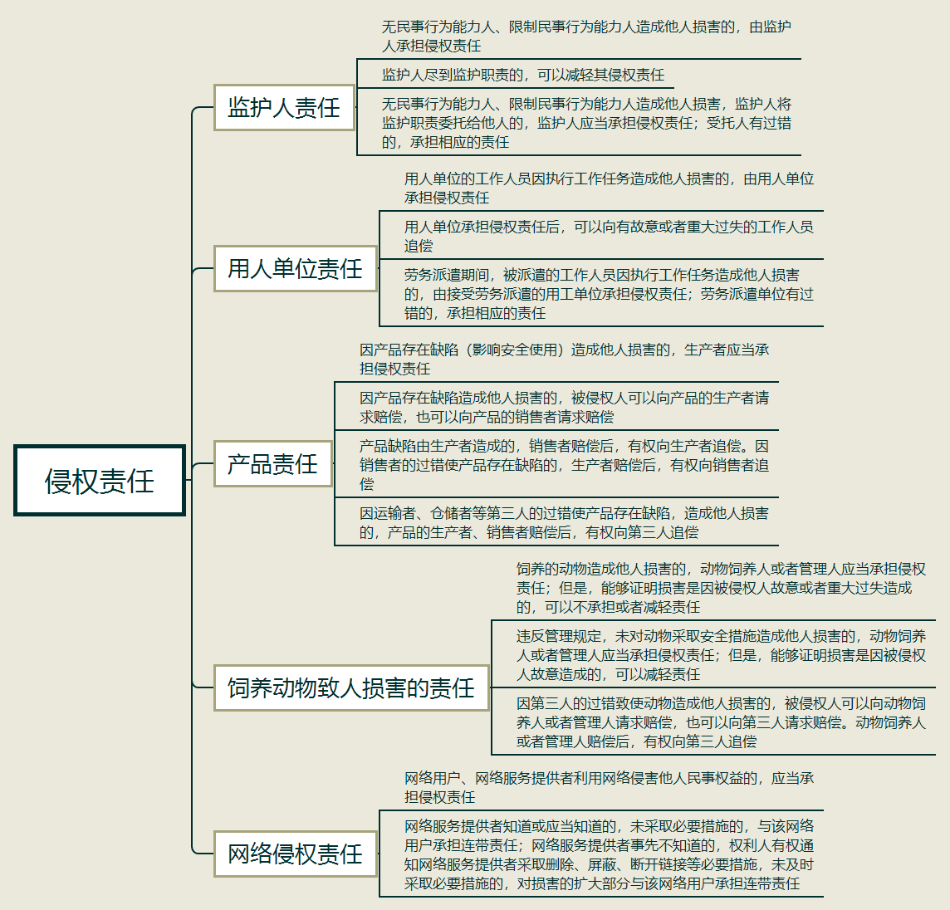
【填空练习】
1.无民事行为能力人、限制民事行为能力人造成他人损害的，由 承担侵权责任。
2.用人单位的工作人员因执行工作任务造成他人损害的，由 承担侵权责任；
3.用人单位承担侵权责任后，可以向有 或者 的工作人员追偿；
4.劳务派遣期间，被派遣的工作人员因执行工作任务造成他人损害的，由 承担侵权责任； 有过错的，承担相应的责任。
5.产品缺陷由生产者造成的，销售者赔偿后，有权向 追偿。因销售者的过错使产品存在缺陷的，生产者赔偿后，有权向 追偿；
6.饲养的动物造成他人损害的， 或者 应当承担侵权责任；但是，能够证明损害是因被侵权人 或者 造成的，可以不承担或者减轻责任。
7.违反管理规定时的动物损害责任：违反管理规定，未对动物采取安全措施造成他人损害的，动物饲养人或者管理人应当承担侵权责任；但是，能够证明损害是因被侵权人 造成的，可以减轻责任。
8.网络服务提供者知道或应当知道的，未采取必要措施的，与该网络用户承担 责任；网络服务提供者事先不知道的，权利人有权通知网络服务提供者采取删除、屏蔽、断开链接等必要措施，未及时采取必要措施的，对损害的扩大部分与该网络用户承担 责任。
（答案见思维导图，请回归导图比对记忆。）
【快速判断】
1.无民事行为能力人、限制民事行为能力人造成他人损害的，监护人尽到监护职责的，可以不承担责任。
2.无民事行为能力人、限制民事行为能力人造成他人损害，监护人将监护职责委托给他人的，受托人有过错的，也要承担相应的责任。
3.因产品存在缺陷造成他人损害的，被侵权人只能向产品的生产者请求赔偿。
（答案：1.错误；2.正确；3.错误。温故知新，强化记忆，具体错误在何处，请回归导图认真比对哦！）

